弹簧吊架
弹簧吊架特点和用途：
弹簧吊架是按力矩平衡原理设计的一种机械装置。可以通过弹簧吊架来悬吊和支撑管道及设备，此时，当管道或设备产生位移时，只要在预先选定的载荷位移内，不管其位移变化有多大，它们可以通过恒力弹簧支架弹簧吊架而始终获得恒定的支撑力。从而就不会给管道或设备带来新的附加压力，这样就可以避免造成重大的设备和安全事故。
一般在有热位移较大的重要部位，就应考虑设置恒力弹簧吊架，由于恒力弹簧吊架的这一特点，因此在普通热力发电厂、核电站、石油和化工等热动力装置中得到愈来愈广泛的应用。
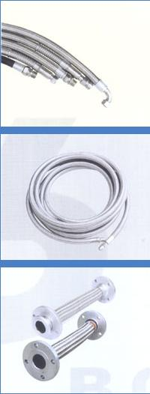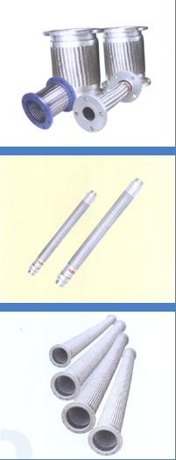
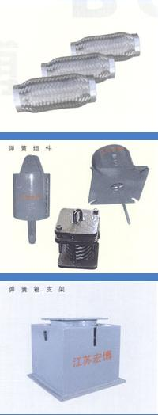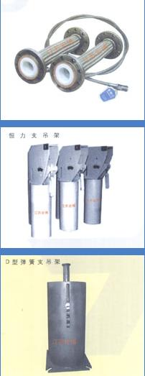
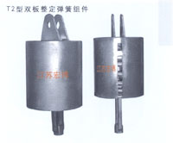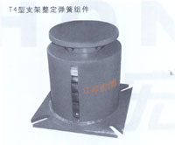

江苏宏博机械制造有限公司

总部地址:江苏海安南莫工业园区
董事长：韩青云 13906278039
生产科：赵 巍 13962782598

总部电话:0513-88475696 88473588
总部传真：0513-88473988

分部电话:0513-88482413 88482449
分部传真：0513-88485068

公司网址:http://www.hongbojs.com/
E-mail:zdly@zdly.com hb@hongbojs.com

